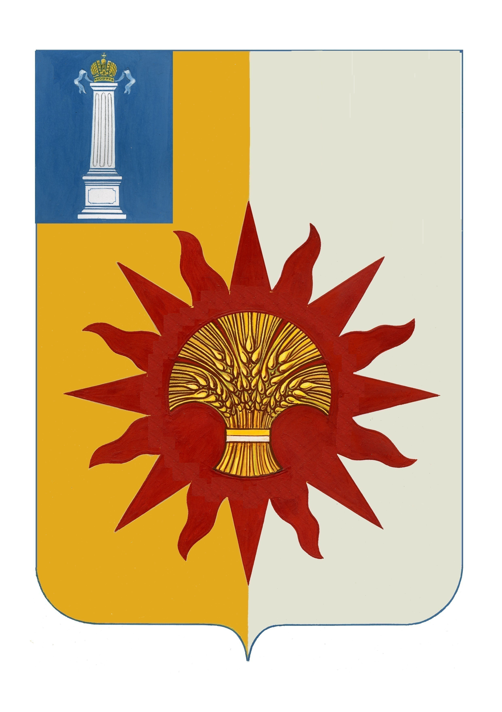

АДМИНИСТРАЦИЯ МУНИЦИПАЛЬНОГО ОБРАЗОВАНИЯ

«НОВОМАЛЫКЛИНСКИЙ РАЙОН»

УЛЬЯНОВСКОЙ ОБЛАСТИ

ПОСТАНОВЛЕНИЕ

20 марта 2024 №254
Экз. №0
О внесении изменений в
постановление администрации
муниципального образования
«Новомалыклинский район»
от 24.05.2017 №286

В связи с кадровыми изменениями, в целях приведения нормативно-правовых актов в соответствии с действующим законодательством, постановляю:
1.В постановление администрации муниципального образования «Новомалыклинский район»от 24.05.2017 №286 «Об утверждении состава межведомственной комиссии по обследованию и категорированию объектов (территорий) в сфере культуры на территории муниципального образования «Новомалыклинский район» внести следующие изменения:
1.1 Приложение вышеуказанного постановления изложить в новой редакции: «Состав комиссии по обследованию объектов (территорий) в сфере культуры на территории муниципального образования «Новомалыклинский район»
Председатель комиссии:
- Каргина Л.В., начальник отдела по делам культуры администрации муниципального образования «Новомалыклинский район».
Члены комиссии:
- Божейкина М.Н., директор муниципального казенного учреждения культуры « Межпоселенческая библиотечная система»;
-Акчурина Г.Г., директор муниципального бюджетного учреждения дополнительного образования «Новомалыклинская детская школа искусств»;
-Паротькина Г.П., директор муниципльного учреждения культуры «Центр культуры и досуга «Радуга»;
-Лобкарев А.А., главный эксперт отдела по делам гражданской обороны, чрезвычайных ситуаций и взаимодействию с правоохраительными органами администрации муниципльного образования «Новомалыклинский район»;
- Позин Д.А., инженер отделения организации внедрения и эксплуатации инженерно- технических средств охраны и безопасности (ООВ и ЭИТСО и Б) Димитровградского ОВО — филиала ФГКУ «УВО ВНГ России по Ульяновской области» (пог согласованию);
-Камаев Д.И., сотрудник УФСБ России по Ульяновской области (по согласованию).
2. Признать утратившим силу постановление администрации муниципального образования «Новомалыклинский район» от 22.03.2022 № 159 «О внесении изменений в постановление администрации муниципального образования «Новомалыклинский район» от 24.05.2017 №276».
3. Настоящее постановление вступает в силу со дня его подписания.
4. Контроль за исполнением настоящего постановления возложить на заместителя главы администрации - начальни ка управления социального развития администрации муниципального образования «Новомалыклинский район» Исхакову Л.Н.

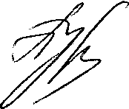
И.о.Главы администрации муниципального
образования «Новомалыклинский район» А.Д. Пуреськина

